รายชื่อนิสิต ปีการศึกษา 2561

ลำดับ | รูปถ่าย | ชื่อ-สกุล | ชื่อเล่น | สถานภาพ
1 |  | นางสาวกุลณัฐ เพชรคง | เนม | คงอยู่
2 |  | นางสาวจันทร์จิรา สุวรรณสังข์ | มายด์ | คงอยู่
3 |  | นางสาวจิราภรณ์ พิชิตสังข์ | แนน | คงอยู่
4 |  | นางสาวจีรนันท์ ยังพัฒน์ | จี | คงอยู่
5 |  | นางสาวญาณาวดี อินทรวงศ์ | ปลา | คงอยู่
6 |  | นายณรงค์ชัย พลพา | อะตอม | คงอยู่
7 | 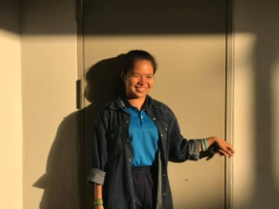 | นางสาวนิรมล อนันต์ | ทิพย์ | คงอยู่
8 |  | นางสาวบัณฑิตา รักธรรม | เบล | คงอยู่
9 |  | นางสาวบารือกิซ ดือเร๊ะ | กิซ | คงอยู่
10 |  | นายปัญญวัฒน์ จุลภักดี | ปัน | คงอยู่
11 | 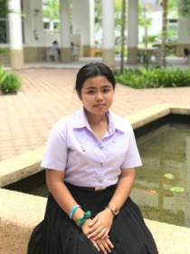 | นางสาวพัทธธีรา เทพนวล | น้ำ | คงอยู่
12 |  | นายพันธกานต์ มะลิผล | โต้ง | คงอยู่
13 |  | นายฟารีด หมัดอาดัม | ฟารีด | คงอยู่
14 |  | นายภาณุพงศ์ เย็นใจ | เคน | ลาออก  2561
15 | 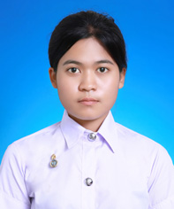 | นางสาววรลักษณ์ ขุนเนียม | บีม | ลาออก*  2561
16 |  | นายสรายุทธ หวังเกตุ | แอ๊ะ | คงอยู่
17 |  | นางสาวสุดารัตน์ สมทอง | แป้ง | คงอยู่
18 |  | นางสาวสุธากร สงเกตุ | บีม | คงอยู่
19 |  | นางสาวสุปวีณ์ ชูเศษ | เตย | คงอยู่
20 |  | นายอนิรุทร์ เชื้อเขตกิจ | อิฐ | คงอยู่
21 |  | นางสาวอามีน๊ะ บังคม | ฝน | คงอยู่
22 |  | นายยุทธนา ทองศรีจันทร์ | ต่อ | ย้ายเข้า**  2562
* เรียนราชภัฏนครศรีธรรมราช
** ย้ายจากสาขาพืชศาสตร์

